Ciekawostki o makaronie, których pewnie nie znałeś
Makaron jednoznacznie kojarzy nam się ze słonecznymi Włochami, oraz daniami takimi jak spaghetti czy lasagne. Chcesz wiedzieć więcej? Poznaj ciekawostki o makaronie i zabłyśnij przed znajomymi!

Poznaj ciekawostki o makaronie i zabłyśnij przed znajomymi!
Makaron to aktualnie jeden z najpopularniejszych na świecie dodatków do dań oraz zup. Obecnie kojarzy się nam z Włochami, którzy uważają się za wynalazców tego składnika tysięcy dań. Jeżeli jesteś ciekaw, skąd się wziął, z jakim kawałem primaaprilisowym jest związany oraz ciekawią Cię inne, ciekawostki o makaronie to koniecznie sprawdź nasz artykuł!

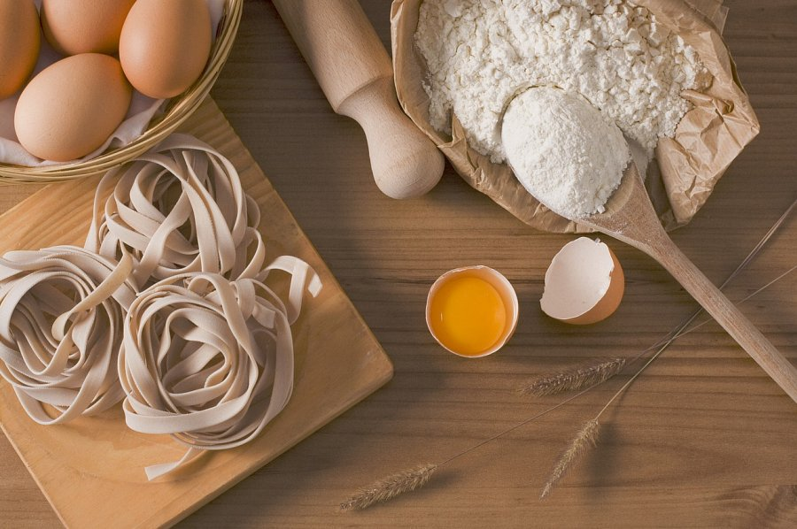

Ciekawostki o makaronie - na początek odrobina historii
Za wynalazców makaronu uważają się Włosi, według nich makaron został wynaleziony w okolicach XII wieku przez tamtejszych mnichów, natomiast około trzy wieki później zaczęły się pojawiać jego nowe rodzaje. Na dzień dzisiejszy znamy ponad 300 gatunków i odmian makaronu. Przeglądając, ciekawostki o makaronie szczególnie często przewija się jedna, która mówi, że początkowo makaron był wyrabiany stopami, co jednak wzbudzało obrzydzenie u króla Ferdynanda II, który rozkazał opracowanie odpowiedniej maszyny wykorzystywanej do mieszania.

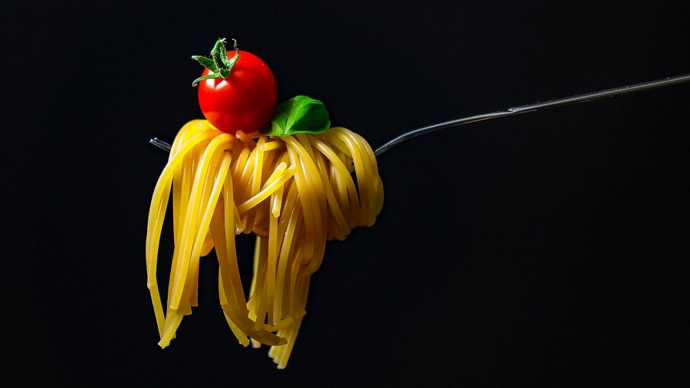
Czy makaron rośnie na drzewach?
Na to pytanie musieli odpowiedzieć sobie w 1957 roku widzowie brytyjskiej telewizji, którzy w ramach primaaprilisowego żartu obejrzeli materiał w telewizji, który przedstawiał szwajcarską "farmę spaghetti", gdzie na odpowiednio zmontowanym filmiku, telewidzowie oglądali jak pracownicy, zrywają za drzewa makaron do spaghetti, który następnie był pakowany oraz sprzedawany. Żart okazał się o tyle skuteczny, że pracownicy redakcji przez cały dzień odbierali telefony od zaciekawionych widzów, chcących dopytać, gdzie można zakupić nasiona, by samemu móc hodować makaron w ogródku.
Jeżeli interesują Cię pozostałe ciekawostki o makaronie, koniecznie sprawdź nasz artykuł na ten temat.

